**ΑΝΑΚΟΙΝΩΣΗ ΔΙΟΡΓΑΝΩΣΗΣ ΜΟΥΣΙΚΗΣ ΒΡΑΔΙΑΣ**

Την Κυριακή 11 Αυγούστου θα πραγματοποιηθεί μουσική βραδιά σε συνεργασία με την τοπική κοινότητα Αγίου Νικολάου και τον σύλλογο γονέων και κηδεμόνων, στην κεντρική πλατεία του Αγίου Νικολάου και ώρα 22:00 μ.μ.

Επίσης, θα πραγματοποιηθεί και παιδική παράσταση για μικρούς και μεγάλους.

Ώρα έναρξης: 20:30 μ.μ.

Στη συνέχεια, θα ακολουθήσει η μουσική βραδιά με ρεμπέτικα και λαϊκό-δημοτικά τραγούδια.

Με την παρουσία του θα μας τιμήσει και ο λυράρης του χωριού, Γιάννης Ζυγάς, ο οποίος θα παίξει ποντιακά τραγούδια.

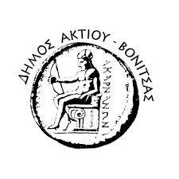

Ο Αντιδήμαρχος Πολιτιστικών,

Βασιλάκος Κωνσταντίνος